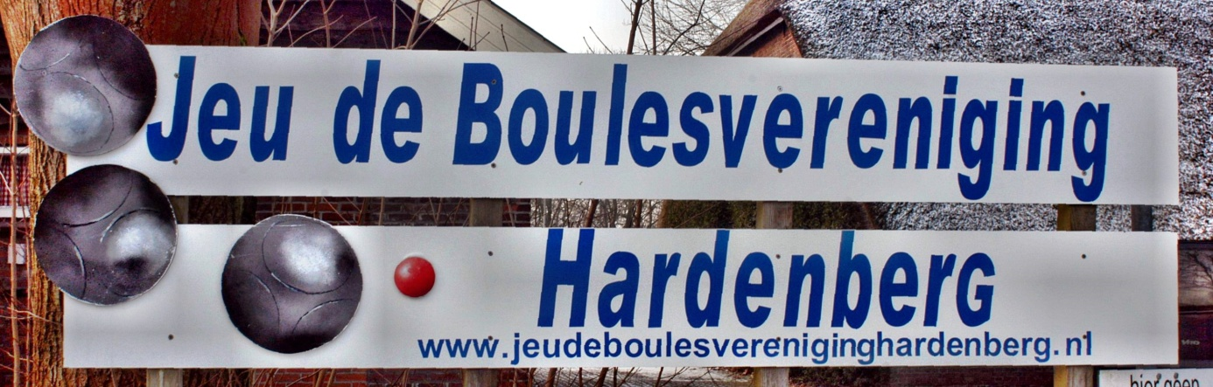
Organiseert het
“VOORJAARSTOERNOOI”
Op woensdag 6 mei 2020 op het sportpark ”DE BOSHOEK”
Locatie : Sportpark “De Boshoek” Hessenweg 74 7771 RG Melden : vanaf 10.00 uur
Aanvang : 10.30 uur
Categorie : Promotietoernooi: Licentie is dus niet verplicht.
Spelvorm : doublet
Systeem : 5 voorgelote partijen
Licentie : niet verplicht
Kosten : € 5,00 per persoon
Prijzen : Vlees- of boodschappenpakketten
Aanmelden : www.ontip.nl of vries2811@outlook.com

Aanmelden tot uiterlijk 5 mei 2020.
Tel. op locatie 0620477700 alleen op 6 mei.

